**ESPECIFICAÇÃO DE CASO DE USO**

**Sistema Listary**

| **Nome caso de uso** | **Código** |
| --- | --- |
| Efetuar Cadastro de Usuário | ly_usuCad_001 |
| **Descrição:**  Caso de uso para o processo de cadastrar o login do usuário, por parte do mesmo que irá utilizar o sistema para criação e consulta de lista de compras. | |

| **Versão** | **Descrição** |
| --- | --- |
| 1.0 | Criação do documento |
| 1.1 | Atualização do documento referente às novas mudanças feitas na estrutura do sistema |
| 1.2 | Atualização do documento para apresentação final. |

**1 - ATORES**

| Usuário |
| --- |
| Aplicativo/Sistema |

**2 - PRÉ-CONDIÇÕES**

1. Possuir o aplicativo instalado no celular;
2. Possuir conexão com a Internet;

**3 - FLUXOS**

| **Fluxo Padrão** | | |
| --- | --- | --- |
| **Ator: Usuário** | **Ator: APP/Sistema** | **Regras Negócio** |
| 1 - Acessar o aplicativo. |  |  |
|  | 2 - Exibe tela de login com opção de cadastro. | RN001 |
| 3 - Acesse a tela opcional de cadastro. |  |  |
| 4 - Informar o e-mail, usuário e senha para cadastro. | 4 - Validar os campos com base nas regras de negócio. | RN002, RN003 E RN004. |
|  | 5 - Libera o acesso para realizar o login no sistema. | MS001. |

| **Fluxo Alternativo A1 - Campo(s) obrigatório(s) não preenchido(s)** | | |
| --- | --- | --- |
| **Ator: Usuário** | **Ator: APP/Sistema** | **Regras Negócio** |
| A1.1 Usuário deixou de preencher o campo de e-mail, usuário ou senha. | A1.2 Sistema exibe mensagem identificando os campos que não foram preenchidos. | MS002 |
|  | A1.3 Sistema volta ao passo 4 do fluxo padrão. |  |

| **Fluxo Alternativo A2 - Campo(s) preenchido(s) de forma incorreta** | | |
| --- | --- | --- |
| **Ator: Usuário** | **Ator: APP/Sistema** | **Regras Negócio** |
| A1.1 Usuário preencheu os campos em desacordo com as regras de negócio RN002 e RN003. | A1.2 Sistema exibe mensagem identificando os campos que os campos foram preenchidos de forma incorreta. | MS003. |
|  | A1.6 Sistema volta ao passo 4 do fluxo padrão. |  |

**4 - REGRAS DE NEGÓCIO**

| **Código** | **Descrição** |
| --- | --- |
| RN001 | Executar o caso de uso ly_usuCad_001 |
| RN002 | E-mail deve ser do domínio @gmail.com ou de domínio da Google. |
| RN003 | A senha deve ter no mínimo 4 dígitos e não pode possuir caracteres especiais como ponto, vírgula, ponto de interrogação, barra e similares que possam causar algum problema no banco de dados. |
| RN004 | Todas informações constantes na estrutura de dados ED001, são obrigatórias |

**5 - MENSAGENS**

| Código | Descrição |
| --- | --- |
| MS001 | Usuário cadastrado com sucesso |
| MS002 | Os seguintes campos são obrigatórios:  {Email} {Senha}  {Usuário} |
| MS003 | Senha deve ter no mínimo 4 dígitos e não pode possuir caracteres especiais como ponto, vírgula, ponto de interrogação, barra e similares. |

**6 - ESTRUTURA DE DADOS**

| Código | Descrição |
| --- | --- |
| ED001 | E-Mail, usuário e senha |

**7 - TELAS**

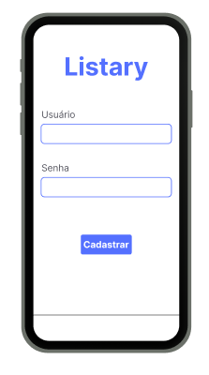

| **Nome caso de uso** | **Código** |
| --- | --- |
| Efetuar Login no Sistema | ly_usuLog_001 |
| **Descrição:**  Caso de uso para o processo de realizar o login do usuário, para que o mesmo possa acessar as demais funções do sistema. | |

| **Versão** | **Descrição** |
| --- | --- |
| 1.0 | Criação do documento |
| 1.1 | Atualização do documento referente às novas mudanças feitas na estrutura do sistema |
| 1.2 | Atualização para apresentação final. |

**1 - ATORES**

| Usuário |
| --- |
| Aplicativo/Sistema |

**2 - PRÉ-CONDIÇÕES**

1. Ter realizado o cadastro de usuário;
2. Possuir conexão com a Internet;

**3 - FLUXOS**

| **Fluxo Padrão** | | |
| --- | --- | --- |
| **Ator: Usuário** | **Ator: APP/Sistema** | **Regras Negócio** |
| 1 - Acessar o aplicativo. |  |  |
|  | 2 - Exibe tela de login com opção de cadastro. | RN001 |
| 3 - Informa o email e senha para acessar o sistema. | 4 - Valida o email e a senha com base nas regras de negócio. | RN002, RN003 e RN004. |
|  | 5 - Libera o acesso do usuário para utilizar o restante do sistema. | MS001. |
|  | 6 - Disponibiliza o menu inicial. |  |

| **Fluxo Alternativo A1 - Campo(s) obrigatório(s) não preenchido(s)** | | |
| --- | --- | --- |
| **Ator: Usuário** | **Ator: APP/Sistema** | **Regras Negócio** |
| A1.1 Usuário deixou de preencher o campo de email ou senha. | A1.2 Sistema exibe mensagem identificando os campos que não foram preenchidos. | MS002 |
|  | A1.3 Sistema volta ao passo 3 do fluxo padrão. |  |

| **Fluxo Alternativo A2 - Campo(s) preenchido(s) não estão de acordo** | | |
| --- | --- | --- |
| **Ator: Usuário** | **Ator: APP/Sistema** | **Regras Negócio** |
| A1.1 O emailou a senha inseridos não estão de acordo entre si, ou seja, a senha não é a correta para o login. | A1.2 Sistema exibe mensagem avisando que a senha ou o login estão incorretos. | MS003. |
|  | A1.3 Sistema volta ao passo 3 do fluxo padrão. |  |

**4 - REGRAS DE NEGÓCIO**

| **Código** | **Descrição** |
| --- | --- |
| RN001 | Executar o caso de uso ly_usuLog_001 |
| RN002 | O email deve existir no banco de dados para que o login seja efetuado. |
| RN003 | A senha deve ter no mínimo 4 dígitos e não pode possuir caracteres especiais como ponto, vírgula, ponto de interrogação, barra e similares que possam causar algum problema no banco de dados. |
| RN004 | Todas informações constantes na estrutura de dados ED001, são obrigatórias |

**5 - MENSAGENS**

| Código | Descrição |
| --- | --- |
| MS001 | Login efetivado. |
| MS002 | Os seguintes campos são obrigatórios:  {Email} {Senha} |
| MS003 | O email ou a senha estão incorretos. |

**6 - ESTRUTURA DE DADOS**

| Código | Descrição |
| --- | --- |
| ED001 | Email e senha |

**7 - TELAS**

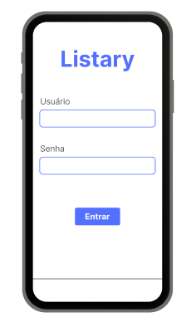

| **Nome caso de uso** | **Código** |
| --- | --- |
| Criar Nova Lista | ly_cadLista_001 |
| **Descrição:**  Caso de uso para o processo de cadastrar uma nova lista de compras no sistema. | |

| **Versão** | **Descrição** |
| --- | --- |
| 1.0 | Criação do documento |
| 1.1 | Atualização do documento referente às novas mudanças feitas na estrutura do sistema |
| 1.2 | Atualização para apresentação final. |

**1 - ATORES**

| Usuário |
| --- |
| Aplicativo/Sistema |

**2 - PRÉ-CONDIÇÕES**

1. Login no sistema;
2. Estar na tela inicial;

**3 - FLUXOS**

| **Fluxo Padrão** | | |
| --- | --- | --- |
| **Ator: Usuário** | **Ator: APP/Sistema** | **Regras Negócio** |
| 1 - Acesse a tela de Nova Lista através do botão “Nova Lista” na página inicial. |  |  |
|  | 2 - Abre a tela para cadastrar nova lista. | RN001 |
| 3 - Informa o nome da lista. |  | RN002 |
| 4 - Insere os produtos desejados na lista. |  | RN003, RN006 |
| 5 - Informa a quantidade do produto no campo adequado. |  | RN004, RN006 |
|  | 7 - O sistema calcula o valor total e multiplica pela quantidade. |  |
|  | 8 - Espera a escolha do usuário em salvar e retornar ao menu inicial ou salvar e ir para o carrinho. | RN005 |

| **Fluxo Alternativo A1 - Usuário não possui produtos cadastrados** | | |
| --- | --- | --- |
| **Ator: Usuário** | **Ator: APP/Sistema** | **Regras Negócio** |
| A1.1 - Acessa a tela de Nova Lista através do botão “Nova Lista” na página inicial. |  |  |
|  | A1.2 - Abre a tela para cadastrar uma nova lista. | RN001 |
| A1.3 - Informar o nome da lista. |  |  |
| A1.4 - Cadastra os produtos desejados através do botão de cadastro para produtos. |  | RN002, RN007, RN006 |
| A1.5 - Adiciona o produto na lista de compras. |  |  |
|  | A1.6 - Retorna ao passo 7 do fluxo padrão. |  |

**4 - REGRAS DE NEGÓCIO**

| **Código** | **Descrição** |
| --- | --- |
| RN001 | Executar o caso de uso ly_cadLista_001 |
| RN002 | O nome pode conter qualquer caractere. |
| RN003 | O produto já está cadastrado no sistema. |
| RN004 | A quantidade aceita apenas valores numéricos. |
| RN005 | Soma o valor dos produtos adicionados com base no campo de valor inserido no cadastro de produtos. |
| RN006 | O mínimo de produtos em uma lista é 0. |
| RN007 | Os campos da ED001 são obrigatórios. |

**5 - MENSAGENS**

| Código | Descrição |
| --- | --- |
|  |  |

**6 - ESTRUTURA DE DADOS**

| Código | Descrição |
| --- | --- |
| ED001 | Nome do Produto |

**7 - Telas**

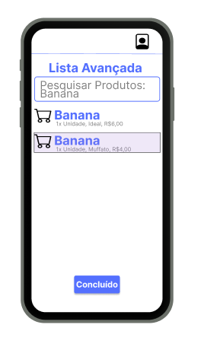

| **Nome caso de uso** | **Código** |
| --- | --- |
| Salvar Nova Lista | ly_salvarLista_001 |
| **Descrição:**  Caso de uso para o processo de salvar uma nova lista no sistema. | |

| **Versão** | **Descrição** |
| --- | --- |
| 1.0 | Criação do documento |
| 1.1 | Atualização do documento referente às novas mudanças feitas na estrutura do sistema |
| 1.2 | Atualização para apresentação final |

**1 - ATORES**

| Usuário |
| --- |
| Aplicativo/Sistema |

**2 - PRÉ-CONDIÇÕES**

1. Login no sistema;
2. Ter preenchido os campos obrigatórios para criação de lista

**3 - FLUXOS**

| **Fluxo Padrão** | | |
| --- | --- | --- |
| **Ator: Usuário** | **Ator: APP/Sistema** | **Regras Negócio** |
| 1 - Preenche os dados obrigatórios para a lista de compras. |  |  |
| 2 - Clica no botão “Salvar” |  |  |
|  | 3 - Faz a verificação dos dados preenchidos. | RN001, RN002, RN003, RN005, RN006 |
| 4 - Aguarda o sistema salvar a lista. |  |  |
|  | 5 - Envia os dados para o banco de dados do usuário. | RN004 |
|  | 6 - Retorna uma mensagem de lista salva. | MS001 |

**4 - REGRAS DE NEGÓCIO**

| **Código** | **Descrição** |
| --- | --- |
| RN001 | Executar o caso de uso ly_salvarLista_001 |
| RN002 | O nome pode conter qualquer caractere. |
| RN003 | A quantidade aceita apenas valores numéricos. |
| RN004 | Salva a lista de compras no banco de dados do usuário. |
| RN005 | O mínimo de produtos em uma lista é 0. |
| RN006 | Os campos da ED001 são obrigatórios. |

**5 - MENSAGENS**

| Código | Descrição |
| --- | --- |
| MS001 | Lista Salva com Sucesso! |

**6 - ESTRUTURA DE DADOS**

| Código | Descrição |
| --- | --- |
| ED001 | Nome do Produto |

**7 - TELAS**

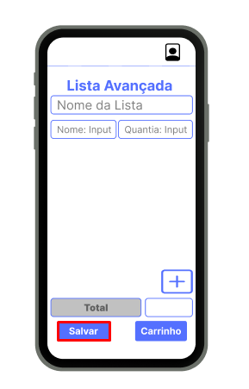

.

| **Nome caso de uso** | **Código** |
| --- | --- |
| Consultar Carrinho | ly_consuCarr_001 |
| **Descrição:**  Consulta do carrinho a partir de telas diferentes. | |

| **Versão** | **Descrição** |
| --- | --- |
| 1.0 | Criação do documento |
| 1.1 | Atualização do documento referente às novas mudanças feitas na estrutura do sistema e adicionada tela de protótipo. |

**1 - ATORES**

| Usuário |
| --- |
| Aplicativo/Sistema |

**2 - PRÉ-CONDIÇÕES**

1. Ter criado a lista

**3 - FLUXOS**

| **Fluxo Padrão** | | |
| --- | --- | --- |
| **Ator: Usuário** | **Ator: APP/Sistema** | **Regras Negócio** |
| 1 - Acessa a tela do carrinho a partir da conclusão de uma lista. |  |  |
|  | 2 - Abre a tela para visualizar o carrinho. | RN001 |
| 3 - Marca itens determinados como comprados. |  | RN003 |
|  | 4 - Risca os itens marcados pelo usuário. | RN002 |
| 5 - Clica no botão de “Concluído” para fechar a tela de carrinho. |  |  |
|  | 6 - Retorna a tela inicial do aplicativo. | MS001 |

| **Fluxo Alternativo A1 -** Acessa o carrinho a partir de uma lista salva. | | |
| --- | --- | --- |
| **Ator: Usuário** | **Ator: APP/Sistema** | **Regras Negócio** |
| A1.1 - Acessa a tela de listas cadastradas no aplicativo. |  |  |
|  | A1.2 - Abre a tela de listas cadastradas. | RN001 |
| A1.3 - Seleciona a lista que deseja consultar o carrinho. |  |  |
|  | A1.4 - Volta ao passo 2 do fluxo padrão. |  |

**4 - REGRAS DE NEGÓCIO**

| **Código** | **Descrição** |
| --- | --- |
| RN001 | Executar o caso de uso ly_consuCarr_001 |
| RN002 | O risco deve ser feito horizontalmente sobre o nome do produto, e apenas nos itens selecionados pelo usuário. |
| RN003 | Apenas os itens que estão na lista podem ser riscados. |

**5 - MENSAGENS**

| Código | Descrição |
| --- | --- |
| MS001 | Compras concluídas. |

**6 - ESTRUTURA DE DADOS**

| Código | Descrição |
| --- | --- |
|  |  |

**7 - TELAS**

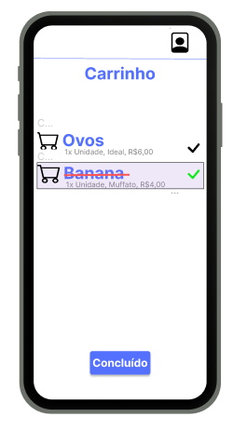

| **Nome caso de uso** | **Código** |
| --- | --- |
| Consultar Histórico | ly_hist_002 |
| **Descrição:**  Caso de uso para o processo de consultar o histórico de listas salvas. | |

| **Versão** | **Descrição** |
| --- | --- |
| 1.0 | Criação do documento |
| 1.1 | Atualização do documento referente às novas mudanças feitas na estrutura do sistema |
| 1.2 | Atualização do documento para apresentação final. |

**1 - ATORES**

| Usuário |
| --- |
| Aplicativo/Sistema |

**2 - PRÉ-CONDIÇÕES**

1. Possuir uma lista cadastrada;
2. Estar na tela inicial;

**3 - FLUXOS**

| **Fluxo Padrão** | | |
| --- | --- | --- |
| **Ator: Usuário** | **Ator: APP/Sistema** | **Regras Negócio** |
| 1 - Acessa a tela de histórico através do menu inicial. |  |  |
|  | 2 - Abre a tela para consultar o histórico de listas salvas e compras realizadas. | RN001,RN002 |
| 3 - Acessa tela de listas salvas. |  |  |
|  | 4 - Irá exibir todas as listas salvas por aquele usuário. |  |

| **Fluxo Alternativo A1 - Consulta Histórico De Compras** | | |
| --- | --- | --- |
| **Ator: Usuário** | **Ator: APP/Sistema** | **Regras Negócio** |
| A1.1 - Acessa tela de compras realizadas. |  |  |
|  | A1.2 - Exibe as compras realizadas que já passaram pelo carrinho e foi salvo no histórico. | RN003 |

**4 - REGRAS DE NEGÓCIO**

| **Código** | **Descrição** |
| --- | --- |
| RN001 | Executar o caso de uso ly_hist_002 |
| RN002 | Exibe as listas salvas pelo usuário. |
| RN003 | Exibe as compras realizadas pelo usuário. |

**5 - MENSAGENS**

| Código | Descrição |
| --- | --- |
|  |  |

**6 - ESTRUTURA DE DADOS**

| Código | Descrição |
| --- | --- |
|  |  |

**7 - TELAS**

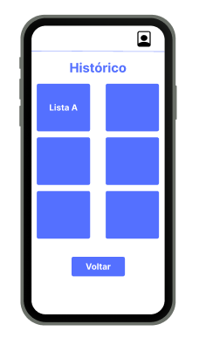

| **Nome caso de uso** | **Código** |
| --- | --- |
| Editar Histórico | ly_hist_001 |
| **Descrição:**  Caso de uso para o processo de editar as listas salvas ou compras realizadas. | |

| **Versão** | **Descrição** |
| --- | --- |
| 1.0 | Criação do documento |
| 1.1 | Atualização do documento referente às novas mudanças feitas na estrutura do sistema |

**1 - ATORES**

| Usuário |
| --- |
| Aplicativo/Sistema |

**2 - PRÉ-CONDIÇÕES**

1. Possuir uma lista cadastrada;
2. Estar na tela inicial;

**3 - FLUXOS**

| **Fluxo Padrão** | | |
| --- | --- | --- |
| **Ator: Usuário** | **Ator: APP/Sistema** | **Regras Negócio** |
| 1 - Acessa a tela de histórico através do menu inicial. |  |  |
|  | 2 - Abre a tela para consultar o histórico de listas salvas e compras realizadas. | RN001,RN002 |
| 3 - Acessa tela de listas salvas. |  |  |
|  | 4 - Irá exibir todas as listas salvas por aquele usuário. | RN003 |
| 5 - Seleciona a lista que deseja editar. |  |  |
|  | 6 - Exibe os parâmetros que são editáveis da lista. | RN004 |
| 7 - Clica no botão de salvar a lista editada. |  |  |
|  | 7 - Salva a lista editada no banco de dados. | MS001 |

**4 - REGRAS DE NEGÓCIO**

| **Código** | **Descrição** |
| --- | --- |
| RN001 | Executar o caso de uso ly_hist_001 |
| RN002 | Exibe as listas salvas pelo usuário. |
| RN003 | Exibe as compras realizadas pelo usuário. |
| RN004 | Os parâmetros editáveis constam na estrutura de dados ED001. |

**5 - MENSAGENS**

| Código | Descrição |
| --- | --- |
| MS001 | Alteração realizada com sucesso! |

**6 - ESTRUTURA DE DADOS**

| Código | Descrição |
| --- | --- |
| ED001 | {Nome Produto}  {Valor Produto} |

**7 - TELAS**

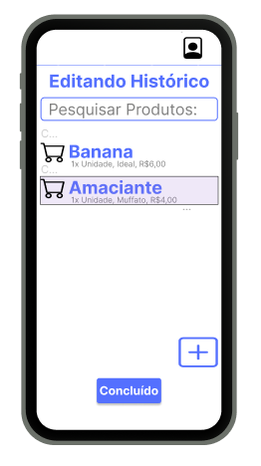

| **Nome caso de uso** | **Código** |
| --- | --- |
| Despensa | ly_despe_001 |
| **Descrição:**  Caso de uso para o processo de escrever a despensa. | |

| **Versão** | **Descrição** |
| --- | --- |
| 1.0 | Criação do documento |
| 1.1 | Atualização do documento referente às novas mudanças feitas na estrutura do sistema |

**1 - ATORES**

| Usuário |
| --- |
| Aplicativo/Sistema |

**2 - PRÉ-CONDIÇÕES**

1.Estar na tela inicial;

2. Para Fluxo A1, estar na tela de carrinho;

3. Para Fluxo A3, estar na tela de menu;

**3 - FLUXOS**

| **Fluxo Padrão** | | |
| --- | --- | --- |
| **Ator: Usuário** | **Ator: APP/Sistema** | **Regras Negócio** |
| 1 - Acessa o menu superior |  |  |
|  | 2 -Mostra outras opções do sistema |  |
| 3 - Acessa o tela de despensa |  |  |
|  | 4 - Mostra um bloco de texto simples para anotação. | RN001 |
| 5 - Informa os dados a serem salvos |  | ED001 |
|  | 5 - Salva os dados informados pelo usuário. | RN002 |
|  | 6 - Dispara uma mensagem na tela. | MS001 |

| **Fluxo Alternativo A1 - Acessa Despensa através do Carrinho** | | |
| --- | --- | --- |
| **Ator: Usuário** | **Ator: APP/Sistema** | **Regras Negócio** |
| A1.1 - Acessar a despensa através da tela do carrinho |  |  |
|  | A1.2 - Volta para o passo 4 do fluxo padrão. |  |

**4 - REGRAS DE NEGÓCIO**

| **Código** | **Descrição** |
| --- | --- |
| RN001 | Executar o caso de uso ly_despe_001 |
| RN002 | Salva os dados informados no banco de dados. |

**5 - MENSAGENS**

| Código | Descrição |
| --- | --- |
| MS001 | Despensa salva! |

**6 - ESTRUTURA DE DADOS**

| Código | Descrição |
| --- | --- |
| ED001 | String de texto. |

**7 - TELAS**

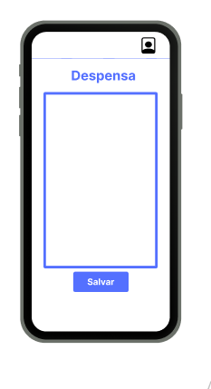

| **Nome caso de uso** | **Código** |
| --- | --- |
| Cadastrar Produto | ly_cadProd_001 |
| **Descrição:**  Caso de uso para cadastrar novos produtos no sistema. | |

| **Versão** | **Descrição** |
| --- | --- |
| 1.0 | Criação do documento |
| 1.1 | Atualização do documento referente às novas mudanças feitas na estrutura do sistema |
| 1.2 | Atualização do documento para apresentação final. |

**1 - ATORES**

| Usuário |
| --- |
| Aplicativo/Sistema |

**2 - PRÉ-CONDIÇÕES**

1.Estar na tela inicial;

**3 - FLUXOS**

| **Fluxo Padrão** | | |
| --- | --- | --- |
| **Ator: Usuário** | **Ator: APP/Sistema** | **Regras Negócio** |
| 1 - Acessa o menu de produtos na tela inicial. |  |  |
|  | 2 - Mostra a tela de produtos e suas opções. | RN001 |
| 3 - Seleciona a opção de cadastrar um novo produto. |  | ED001 |
|  | 4 - Mostra os campos necessários para preenchimento. |  |
| 5 - Preenche os campos com os dados necessários. |  | RN003, RN004 |
|  | 6 - Salva o produto no banco de dados do sistema. |  |

**4 - REGRAS DE NEGÓCIO**

| **Código** | **Descrição** |
| --- | --- |
| RN001 | Executar o caso de uso ly_cadProd_001 |
| RN002 | Salva os dados informados no banco de dados. |
| RN003 | Os campos na ED002 são obrigatórios. |
| RN004 | O nome do produto não pode exceder 40 caracteres. |

**5 - MENSAGENS**

| Código | Descrição |
| --- | --- |
|  |  |

**6 - ESTRUTURA DE DADOS**

| Código | Descrição |
| --- | --- |
| ED001 | Nome do Produto |
| ED002 | Nome do Produto, Valor do Produto. |

**7 - TELAS**

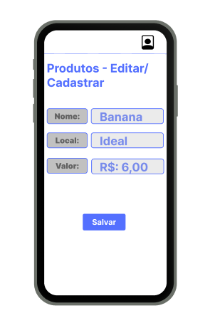

| **Nome caso de uso** | **Código** |
| --- | --- |
| Buscar Produto | ly_buscProd_001 |
| **Descrição:**  Caso de uso para pesquisar produtos cadastrados. | |

| **Versão** | **Descrição** |
| --- | --- |
| 1.0 | Criação do documento |
| 1.1 | Atualização do documento referente às novas mudanças feitas na estrutura do sistema |

**1 - ATORES**

| Usuário |
| --- |
| Aplicativo/Sistema |

**2 - PRÉ-CONDIÇÕES**

1.Estar na tela inicial;

2. Ter um produto cadastrado no sistema;

**3 - FLUXOS**

| **Fluxo Padrão** | | |
| --- | --- | --- |
| **Ator: Usuário** | **Ator: APP/Sistema** | **Regras Negócio** |
| 1 - Acessa o menu de produtos na tela inicial. |  |  |
|  | 2 -Mostra a tela de produtos e suas opções. | RN001 |
| 3 - Digita na barra de pesquisa o nome do produto que deseja encontrar. |  | ED001 |
|  | 4 - Retorna o produto desejado como resultado. |  |

| **Fluxo Alternativo A1 - Produto não cadastrado** | | |
| --- | --- | --- |
| **Ator: Usuário** | **Ator: APP/Sistema** | **Regras Negócio** |
| A1.1 - Digita na barra de pesquisa o nome do produto que deseja encontrar. |  |  |
|  | A1.2 - Volta ao passo 2 do fluxo padrão. |  |

**4 - REGRAS DE NEGÓCIO**

| **Código** | **Descrição** |
| --- | --- |
| RN001 | Executar o caso de uso ly_buscProd_001 |
| RN002 | Salva os dados informados no banco de dados. |

**5 - MENSAGENS**

| Código | Descrição |
| --- | --- |
|  |  |

**6 - ESTRUTURA DE DADOS**

| Código | Descrição |
| --- | --- |
| ED001 | Nome do Produto |

**7 - TELAS**

